POST 8_9. FABBISOGNO DI COMPETENZE DIGITALI
Le entrate con competenze digitali richieste dal sistema economico italiano nel 2020
Le competenze digitali sono fondamentali per le diverse professioni, settori di attività economica e aree funzionali aziendali. Le competenze digitali rinnovano le professioni e sono sempre più richieste per i processi di creazione di valore delle imprese, per cui occorre sottolineare il fatto che tali competenze non riguardano solo i lavori digitali in senso stretto ma ormai sono richieste per tutti le professioni, tanto da ridefinirne ruoli, mansioni e routine.
Il seguente articolo vuole sottolineare proprio questa presenza pervasiva delle digital skill che travalica le professioni, i ruoli e i settori di attività.
Il numero complessivo delle entrate programmate dalle imprese monitorate dal Sistema Informativo Excelsior nel 2020 ha risentito delle dinamiche fortemente negative della crisi pandemica, mostrando una diminuzione di circa il 30% rispetto all’anno precedente. Nonostante questa contrazione, si osservano nel 2020 quote, della richiesta di competenze per il digitale, in linea con quelle del 2019, evidenziando quindi un andamento stazionario.
Di seguito verranno, quindi, esaminate le caratteristiche della domanda di e-skill nel corso del 2020. In particolare, nell’indagine Excelsior le imprese segnalano con quale grado di importanza richiedono alle figure professionali, oltre alle competenze specialistiche legate alla singola professione, le seguenti competenze per il digitale:
• il possesso di competenze digitali, come l’uso di tecnologie Internet, e capacità di gestire e produrre strumenti di comunicazione visiva e multimediale;
• la capacità di utilizzare linguaggi e metodi matematici e informatici per organizzare e valutare informazioni qualitative e quantitative;
• la capacità di gestire soluzioni innovative applicando tecnologie (digitali) robotiche, big data analytics, internet of things, ecc. ai processi aziendali, anche in linea con quanto previsto nel ‘Pacchetto Industria 4.0’.
Nel 2020 le imprese oltre a richiedere più di 1,9 milioni di profili in possesso di competenze digitali di base (pari al 60,4% delle entrate complessive), hanno domandato 1,6 milioni di profili con capacità di utilizzare linguaggi matematici/informatici (51,5% del totale), infine sono oltre 1 milione e 177 mila le posizioni lavorative per cui le imprese hanno richiesto la capacità di gestire soluzioni innovative (corrispondenti al 36,3% delle entrate totali)

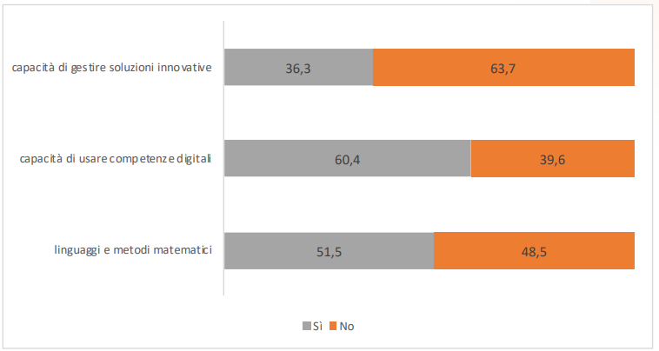
Necessità delle competenze per il digitale(e-skill) per le entrate previste nel 2020 – ITALIA Fonte:Unioncamere – ANPAL, Sistema Informativo Excelsior, 2020
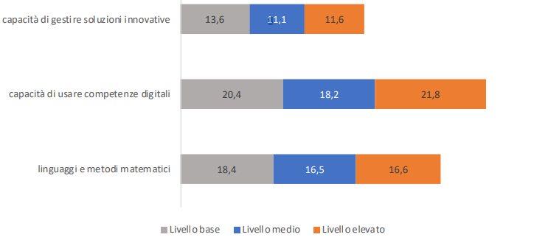
È possibile, inoltre, esaminare la richiesta delle imprese delle competenze in relazione all’importanza che la presenza di ciascuna abilità riveste per definirne l’adeguatezza rispetto alle attività da svolgere. L’analisi dei dati riferiti alle e-skill mostra che la competenza più richiesta con un elevato grado di importanza è il possesso di competenze digitali (21,8%), seguita dalla capacità di utilizzare linguaggi e metodi matematici (16,6%), ed infine la capacità di gestire soluzioni innovative (11,6%).
Entrate programmate nel 2020 in cui sono richieste le competenze per il digitale (e-skill) per importanza (quote % sul totale)- ITALIA. Fonte: Unioncamere – ANPAL, Sistema Informativo Excelsior, 2020

E l’andamento nel nostro territorio?
In provincia di Salerno le imprese hanno segnalato la necessità e l’importanza degli e-skill per le diverse aree aziendali di inserimento, oltre alle competenze specialistiche professionali proprie del ruolo. Di seguito, in figura, vediamo schematizzata la percentuale di aziende per cui le competenze digitali sono necessarie per la professione (SI) e la percentuale per cui non sono necessarie (NO).

Necessità delle competenze per il digitale(e-skill) per le entrate previste nel 2020 – SALERNO elaborazione CCIAA di Salerno - Fonte: Unioncamere – ANPAL, Sistema Informativo Excelsior, 2020

Le competenze – dettaglio
Su un totale di entrate previste di 59.220 in v.a. le competenze digitali di base risultano le più richieste dalle imprese, rispetto alle altre due prese in considerazione.
In particolare:
- le imprese hanno richiesto 34.790 profili in possesso di competenze digitali di base (pari al 58,7 % sul totale delle entrate complessive), contro una media nazionale del 60,4% ed una regionale del 61,6%
Per quanto riguarda la richiesta di questa competenza con grado elevato il dato territoriale è pari a 9.880 entrate (il 28,4%), rispetto al dato nazionale che è pari al 21,8% ed al 34,1% della regione Campania. Per Salerno la competenza di grado elevato si accompagna alla richiesta di esperienza pari al 77%, ad una difficoltà di reperimento del 30,6%, e, ad una quota destinata ai giovani under 29 pari al 29,3%.

- hanno domandato 29.570 profili con capacità di utilizzare linguaggi matematici/informatici (49,9 % sul totale) contro una media nazionale del 51,5% ed una regionale del 51,9%
Per quanto riguarda la richiesta di questa competenza di grado elevato il dato territoriale è pari a 9.380 ingressi (il 31,7%), mentre il dato nazionale è pari al 16,6% e quello regionale del 32,4%.
- infine sono oltre 26.640 le posizioni lavorative per cui le imprese hanno richiesto la capacità di gestire soluzioni innovative 4.0 (corrispondenti al 44,9% delle entrate totali) contro una media nazionale del 36,3% e del 39% della regione Campania.
Per quanto riguarda la richiesta di questa competenza di grado elevato il dato territoriale è pari a 8.080 (il 32,7%), mentre il dato nazionale è pari al 11,6% e 35,8% regionale.

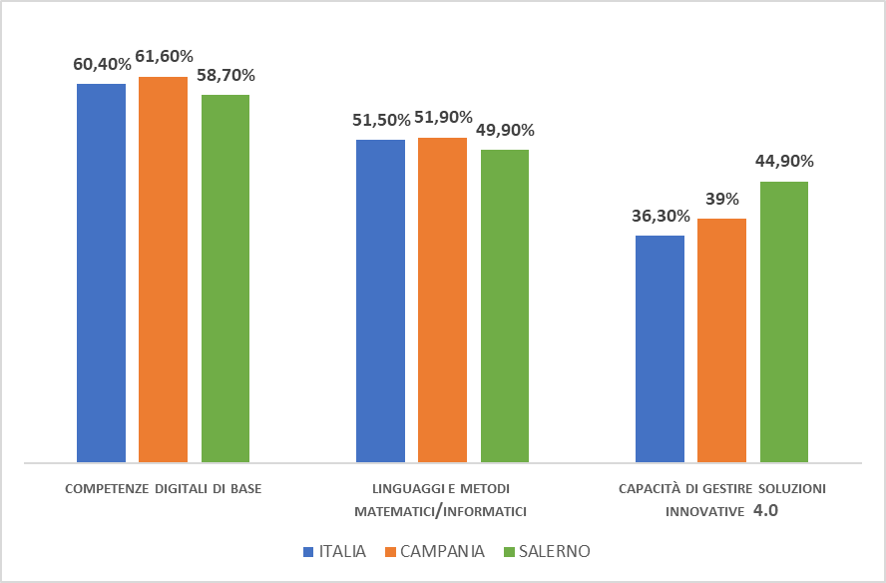
Confronto della richiesta di competenza e-skill delle imprese che le ritengono necessarie – elaborazione CCIAA di Salerno – Fonte: Unioncamere – ANPAL, Sistema Informativo Excelsior, 2020

Clicca qui per consultare le news economiche e le attività della CCIAA di Salerno
Per informazioni: Ufficio Statistica e Prezzi
tel.: 089 3068461 – statistica@sa.camcom.it

